WRY型系列节能泵
WRY Type Series of Energy-Saving Pump

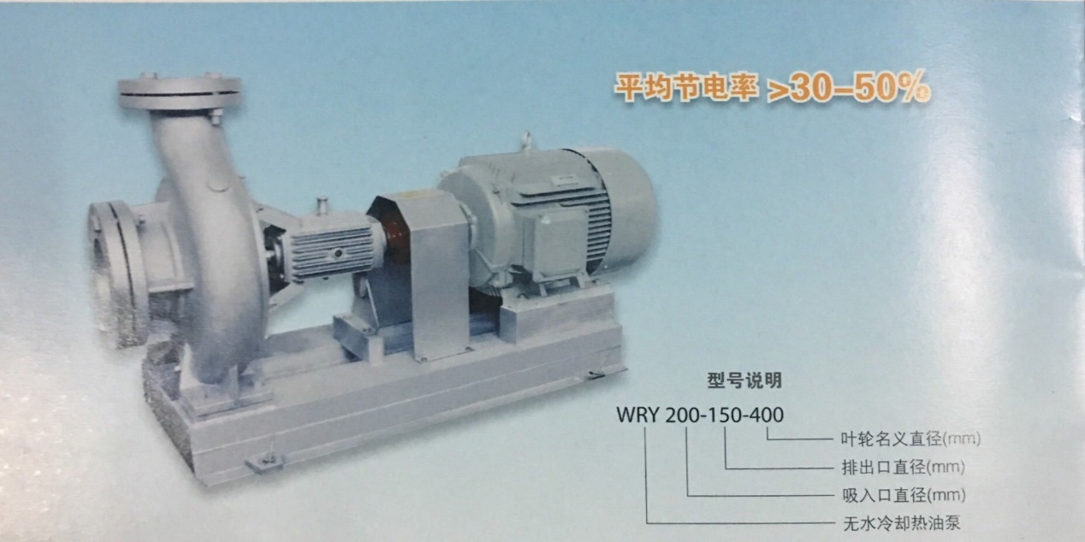

节能泵性能特点
- 高效率，低能耗卓越的水力模型，使泵的效率达
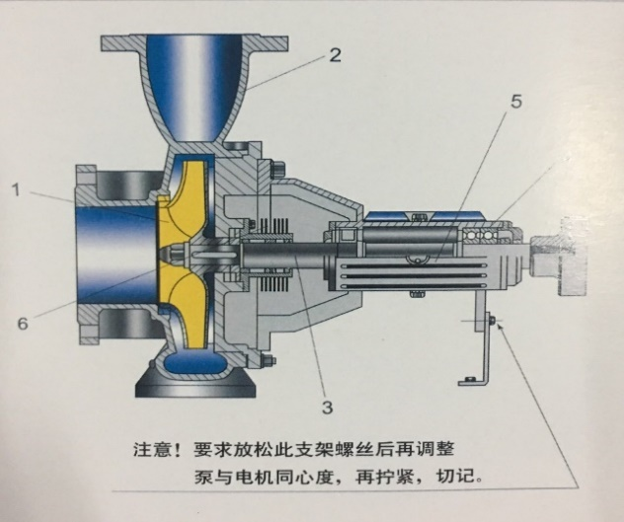
到最高准确的切削叶轮，以实现
客户所需的工况点，是耗能平均
节点30-50％。
- 运行可靠性高
壳体为球墨铸铁制成，工作压力
可至16bar
- 便于维护的后抽式设计
维护时泵壳无须从管路中卸下
- 轴承结实耐用
轴承间距离长，转速慢，轴承负
荷低，运行温度低，使用寿命长
- 经济
由于加长轴和散热筋板的设计，
所以无须冷却水
- 灵活
采用标准密封件

携手凯林 成就未来
Together kailin,the future success

WRY节能泵规格性能参数表
型号 | 流量 | 扬程 | 转速 | 功率KW |  | 效率 | 气浊余量
WRY | M³/h | M | R/min | 轴功率 | 配用功率 | η％ | NPSH (m)
150-125-270B | 130 | 15 | 1460 | 9.46 | 11 | 68 | 2.2
150-125-330A | 120 | 35 | 1460 | 12 | 15 | 72 | 3.2
150-125-280B | 180 | 20 | 1460 | 15.9 | 18 | 70 | 3.5
150-125-290B | 200 | 25 | 1460 | 18.92 | 22 | 72 | 3.6
150-125-310A | 200 | 32 | 1470 | 25.8 | 30 | 70 | 3.6
150-125-340B | 120 | 45 | 1460 | 16 | 18 | 74 | 3.8
150-125-350B | 130 | 45 | 1460 | 18.92 | 22 | 70.8 | 3.8
150-125-360A | 150 | 50 | 1470 | 25.8 | 30 | 72 | 3.9
150-125-370A | 180 | 50 | 1480 | 29 | 37 | 72.6 | 4
175-150-380A | 190 | 50 | 1480 | 30 | 37 | 73.2 | 4
200-150-390B | 250 | 50 | 1480 | 38.7 | 45 | 74 | 4.5
200-150-400A | 300 | 50 | 1480 | 44.2 | 55 | 76 | 4.5
200-150-410B | 400 | 50 | 1480 | 56 | 75 | 78 | 4.9
200-150-420A | 230 | 60 | 1480 | 39.2 | 45 | 74.6 | 5
200-150-430A | 270 | 60 | 1480 | 47 | 55 | 75.2 | 5.5
200-150-440A | 360 | 60 | 1480 | 63 | 75 | 76.5 | 6
200-150-450A | 420 | 60 | 1480 | 78 | 90 | 78 | 6.8
250-200-450B | 500 | 50 | 1480 | 92 | 110 | 78 | 7.2
250-200-460A | 460 | 60 | 1480 | 97 | 110 | 80.6 | 8
250-200-470A | 560 | 60 | 1480 | 115 | 132 | 80.6 | 8.6
200-150-480A | 300 | 72 | 1480 | 67 |  | 78 | 7
200-150-490A | 350 | 72 | 1480 | 80 | 75 | 76.8 | 7.5
200-150-500A | 400 | 72 | 1480 | 98 | 90 | 79.2 | 9
350-250-500A | 600 | 72 | 1480 | 142 | 110 | 80.2 | 9.6

